Załącznik nr 1 do rozeznania cenowego rynku

OPIS PRZEDMIOTU ZAMÓWIENIA

PRZEDMIOT ZAMÓWIENIA
Przedmiotem zamówienia jest dostawa materiałów edukacyjnych w postaci 4 zestawów miasteczek edukacyjnych dla laureatów konkursów organizowanych w ramach projektu „Kampania Kolejowe ABC”.

ZAWARTOŚĆ Każdego ZESTAWU miasteczka edukacyjneGO:
- Zestaw znaków drogowych
- jednostka miary: zestaw;
- liczba: 1 zestaw;
- zawartość zestawu:
- A-7 (3 sztuki), A-8 (2 sztuki), A-9 (1 sztuka), A-10 (2 sztuki), A-16 (2 sztuki), A-29 (5 sztuk), B-2 (1 sztuka), B-9 (1 sztuka), B-20 (1 sztuka), B-21 (1 sztuka), B-22 (1sztuka), C-12 (2 sztuki), C-13 (1 sztuka), D-1 (4 sztuki), D-2 (2 sztuki), D-3 (1 sztuka), D-6 (4 sztuki), G-2 (1 sztuka), G-3 (2 sztuki), G-4 (1 sztuka), G-1a (3 sztuki), G-1b (3 sztuki),G-1c (3 sztuki), G-1d (1 sztuka),
G-1e (1 sztuka), G-1f (1 sztuka);
- 50 słupków w kolorze białym o wysokości 140 – 150 cm wykonanych z materiału PCV lub równoważnego zapewniającego porównywalną sztywność i trwałość;
- 50 podstaw plastikowych o wymiarach: szer. ramienia podstawy w najszerszym miejscu 4 – 5 cm, wys. ramienia podstawy w najwyższym miejscu 4 – 5 cm, szer. podstawy 42 - 45 cm;
- 50 podstaw metalowych o wymiarach: szer. 35 cm (+/- 2 cm), dł. 35 cm
(+/- 2 cm), podstawa powinna być solidna i zapewnić stabilność znaku, również w plenerze, przy zmieniających się warunkach atmosferycznych;
- znaki drogowe muszą być zgodne z rozporządzeniem Ministrów Infrastruktury oraz Spraw Wewnętrznych i Administracji z dnia 31 lipca 2002 r. w sprawie znaków i sygnałów drogowych (tekst jednolity: Dz. U. z 2019 r. poz. 2310);
- wymiary poszczególnych znaków drogowych:
- A-7, A-8, A-9, A-10, A-16, A-29, D-1, D-2, D-3, D-6 – dł. boku 26 cm
(+/- 2 cm);
- B-2, B-9, B-21, B-22, C-12, C-13 – średnica 26 cm (+/- 2 cm);
- B-20 – dł. boku – 11,5 cm (+/- 2 cm);
- G-2 - 19 cm x 26,5 cm (+/- 2 cm);
- G-3, G-4 - 17,5 cm x 3 cm x 22,5 cm (+/- 0,5 cm);
- G-1a, G-1b, G-1c, G-1d, G-1e, G-1f - 12 cm x 40 cm (+/- 2 cm);

- przykładowa wizualizacja zestawu:
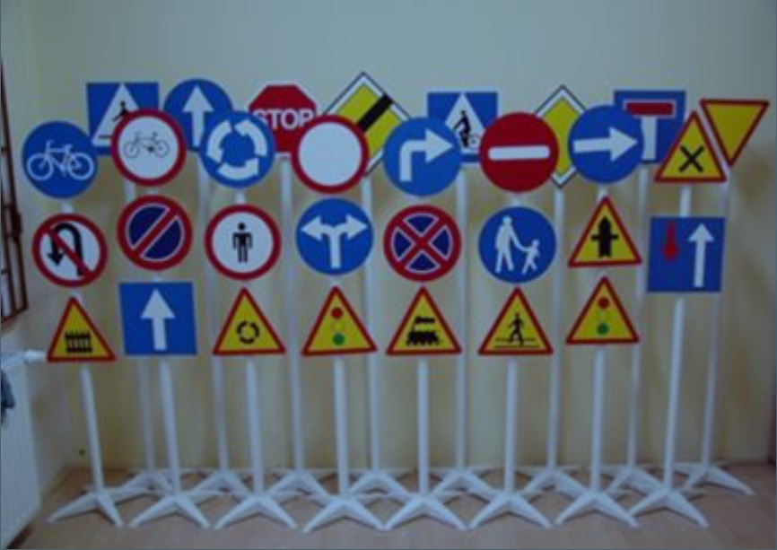

- Zestaw gumowych mat antypoślizgowych imitujących asfalt
- jednostka miary: zestaw;
- liczba: 1 zestaw;
- zawartość zestawu:
- 48 gumowych mat antypoślizgowych imitujących asfalt: szerokość jednej maty to około 2 m, długość 1,25 – 1,5 m oraz grubość 6 – 8 mm;
- każdy zestaw powinien umożliwić ułożenie na wyznaczonym obszarze imitacji trasy rowerowej, zawierającej łącznie następujące elementy:
- drogi wraz z trzema zakrętami;
- dwa przejścia dla pieszych;
- przejazd kolejowy, przy którym zostanie postawiony szlaban;
- przejazd kolejowy, przy którym nie będzie szlabanu;
- dwa skrzyżowania dróg;
- jedno rondo o średnicy 5 m składające się z 12 klinów, które układa się obok siebie tworząc koło;
- całość zestawu po ułożeniu ma zajmować obszar około 15 x 22 m;
- maty mają być wytrzymałe oraz odporne na ścieranie i mogą być wykorzystane w pomieszczeniach zamkniętych (sale gimnastyczne, hale) oraz otwartych (boiska szkolne, place szkolne betonowe, asfaltowe, trawiaste).

- Zestaw znaków z tabliczką konkursową
- jednostka miary: zestaw;
- liczba: 1 zestaw;
- zawartość zestawu:
- 1 słupek w kolorze białym o wysokości 140 – 150 cm wykonany z materiału PCV lub równoważnego zapewniającego porównywalną sztywność i trwałość;
- 1 podstawa plastikowa o wymiarach: szer. ramienia podstawy w najszerszym miejscu 4 – 5 cm, wys. ramienia podstawy w najwyższym miejscu 4 – 5 cm, szer. podstawy 42 – 45 cm;
- 1 podstawa metalowa o wymiarach: szer. 35 cm (+/- 2 cm), dł. 35 cm
(+/- 2 cm), podstawa powinna być solidna i zapewnić stabilność znaku, również w plenerze, przy zmieniających się warunkach atmosferycznych;
- 1 tabliczka w kolorze białym wykonana z materiału PCV o wymiarach około 30 x 22 cm z napisem: „Nagroda za udział w konkursie organizowanym w ramach projektu „Kampania Kolejowe ABC” przez Urząd Transportu Kolejowego”. Wykonawca jest zobowiązany do trwałego oznakowania tabliczki w postaci nalepki zawierającej zamieszczone w ciągu logotypy: Urzędu Transportu Kolejowego (UTK) oraz elementy graficzne obowiązujące dla Programu Operacyjnego Infrastruktura i Środowisko 2014-2020. Projekt tabliczki zostanie przekazany do akceptacji Zamawiającego.
- Zdalnie sterowany model edukacyjny sygnalizacji świetlnej z rogatką
- jednostka miary: komplet;
- liczba: 1 komplet;
- opis kompletu:
- wózek z zamykaną komorą na akumulator oraz z opcją podłączenia do prądu;
- szlaban sterowany za pomocą pilota, o długości 140 – 150 cm, zsynchronizowany ze światłami (wraz z włączeniem światła powinna uruchomić się również sygnalizacja dźwiękowa); opuszczanie szlabanu powinno następować po 5 sekundach od włączenia sygnalizacji świetlnej oraz dźwiękowej, natomiast, aby szlaban się podniósł, należy przyciskiem wyłączyć sygnalizację (włączenie i wyłączenie światła następuje jednym przyciskiem);
- pilot np. z transmisją radiową oraz możliwością włączenia ręcznie;
- model rozkładany na dwie części (górną - sygnalizator ze słupkiem, oraz dolną - komora na akumulator), łatwy do przenoszenia oraz montażu, z elementami teleskopowymi;
- połączenia kabli (wtyczki) trwałe, odporne na uszkodzenia, częste podłączanie i rozłączanie oraz transport;
- ładowarka, umożliwiająca ładowanie akumulatora;
- całkowita wysokość modelu edukacyjnego sygnalizacji świetlnej (po złożeniu górnej i dolnej części): 170 − 180 cm;
- wymiary dolnej części sygnalizacji świetlnej: ok. 40 x 40 x 43 cm;
- dane techniczne modelu edukacyjnego:
- przekrój: 100 mm;
- zasilanie – prąd stały (akumulator 12 V);
- źródło światła: żarówka LED 3-5 W, 12 V;
- kolor światła: czerwone, pulsujące;
- zasięg pracy pilota: około 100 m;
- temperatura pracy: -20 do +60°C;
- sygnalizator w obudowie plastikowej;
- akumulator w obudowie metalowej.
- przykładowa wizualizacja kompletu:

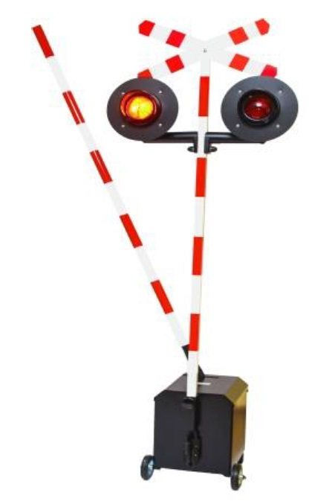

- Sygnalizator 3/2 komorowy dla ruchu pieszo - kołowego
- jednostka miary: komplet;
- liczba: 2 komplety;
- opis kompletu:
- wózek z zamykaną komorą na akumulator oraz opcją podłączenia do prądu;
- sterowanie automatyczne (włączenie za pomocą przycisku) oraz za pomocą pilota;
- sygnalizacja świetlna oraz dźwiękowa;
- model rozkładany na dwie części (górną - sygnalizator ze słupkiem, oraz dolną - komora na akumulator), łatwy do przenoszenia oraz montażu, z elementami teleskopowymi;
- połączenia kabli (wtyczki) trwałe, odporne na uszkodzenia, częste podłączanie i rozłączanie oraz transport;
- ładowarka, umożliwiająca ładowanie akumulatora;
- całkowita wysokość sygnalizatora (po złożeniu górnej i dolnej części):
160 – 170 cm;
- wymiary dolnej części sygnalizacji świetlnej: ok. 40 x 40 x 43 cm lub zbliżonej przedstawionej do wyboru Zamawiającemu;
- dane techniczne sygnalizatora:
- przekrój: 100 mm;
- zasilanie – prąd stały (akumulator 12 V);
- źródło światła: żarówka LED 3-5 W, 12 V;
- kolor światła: czerwony, żółty, zielony;
- zasięg pracy pilota: około 100 m;
- temperatura pracy: -20 do +60°C;
- sygnalizator w obudowie plastikowej;
- akumulator w obudowie metalowej;
- przykładowa wizualizacja kompletu:

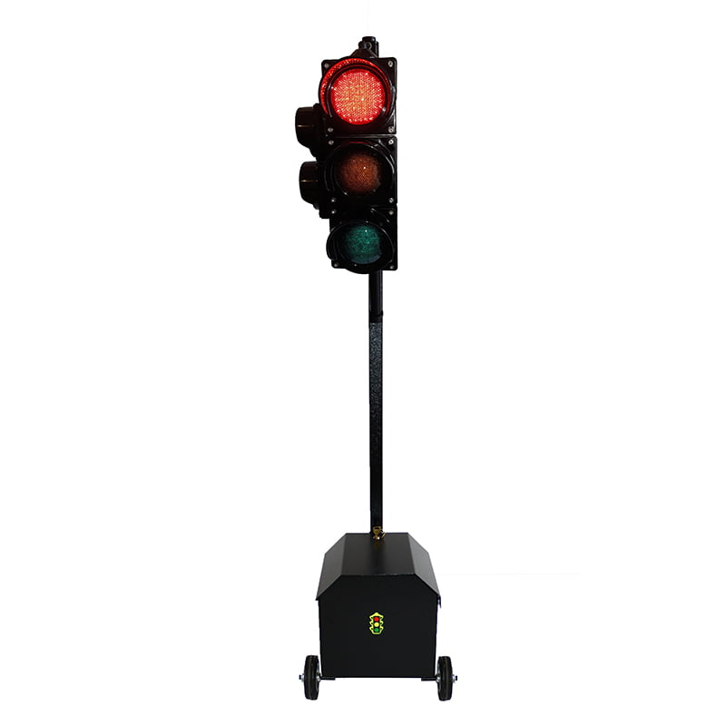

- Sygnalizator 3 - komorowy dla ruchu kołowego
  - jednostka miary: komplet;
  - liczba: 3 komplety;
  - opis jednego kompletu:
- wózek z zamykaną komorą na akumulator oraz opcją podłączenia do prądu;
- sterowanie automatyczne (włączenie za pomocą przycisku) oraz za pomocą pilota;
- sygnalizacja świetlna oraz dźwiękowa;
- model rozkładany na dwie części (górną - sygnalizator ze słupkiem, oraz dolną - komora na akumulator), łatwy do przenoszenia oraz montażu, z elementami teleskopowymi;
- połączenia kabli (wtyczki) trwałe, odporne na uszkodzenia, częste podłączanie i rozłączanie oraz transport;
- ładowarka, umożliwiająca ładowanie akumulatora;
  - całkowita wysokość sygnalizatora (po złożeniu górnej i dolnej części):
160 – 170 cm;
  - wymiary dolnej części sygnalizacji świetlnej: ok. 40 x 40 x 43 cm lub zbliżonej przedstawionej do wyboru Zamawiającemu;
  - dane techniczne sygnalizatora:
- przekrój: 100 mm;
- zasilanie – prąd stały (akumulator 12 V);
- źródło światła: żarówka LED 3-5 W, 12 V;
- kolor światła: czerwony, żółty, zielony;
- zasięg pracy pilota: około 100 m;
- temperatura pracy: -20 do +60°C;
- sygnalizator w obudowie plastikowej;
- akumulator w obudowie metalowej;
  - przykładowa wizualizacja kompletu:

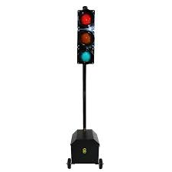

- WYMAGANIA
- Wykonawca zobowiązany jest do zapoznania się z aktualnym „Podręcznikiem wnioskodawcy i beneficjenta programów polityki spójności 2014-2020 w zakresie informacji i promocji” oraz zasadami promocji i oznakowania projektów, a także do ich stosowania.
- Wykonawca jest zobowiązany do trwałego oznakowania w postaci nalepek: znaków, słupków, podstaw, oraz sygnalizatorów w każdej dostawie zgodnie z zasadami promocji i oznakowania projektów. W celu uniknięcia nieporozumień z właściwym oznakowaniem produktów Wykonawca każdorazowo skonsultuje rozmieszczenie i uwzględnienie odpowiednich znaków graficznych z Zamawiającym.
- Nalepki muszą zawierać zamieszczone w ciągu logotypy: Urzędu Transportu Kolejowego (UTK) oraz elementy graficzne obowiązujące dla Programu Operacyjnego Infrastruktura i Środowisko 2014-2020.
- Logotyp UTK dostępny jest do pobrania ze strony internetowej Urzędu Transportu Kolejowego w zakładce „Dokumenty do pobrania”, następnie „Logotypy”.
- Wykonawca obejmie dwunastomiesięczną gwarancją przedmiot zamówienia (bezpłatna naprawa urządzenia lub wymiana na nowy w przypadku uszkodzeń powstałych bez winy użytkownika). Biorąc pod uwagę, że przedmiot zamówienia będzie nagrodą za udział w konkursie „Kolejowe ABC” organizowanym w ramach projektu „Kampania Kolejowe ABC”, w sprawie ewentualnych napraw i wymiany w przypadku uszkodzeń będzie kontaktować się z Wykonawcą konkretna placówka edukacyjna.
- Wszelkie materiały i substancje użyte w produkcji muszą być bezpieczne dla dzieci oraz dozwolone do użytku w produkcji przedmiotów, z których będą korzystały dzieci w wieku szkolnym, w tym nie mogą powodować uczuleń. Muszą one posiadać certyfikaty potwierdzające ich bezpieczeństwo CE, zgodnie z rozporządzeniem Ministra Rozwoju i Finansów z dnia 20 października 2016 r. w sprawie wymagań dla zabawek (Dz. U. poz.1730).

WYMAGANIA DOTYCZĄCE zapakowania na czas transportu oraz terminu realizacji dostawy
- Cała wolna przestrzeń opakowania musi być wypełniona odpowiednim materiałem, takim jak np. poduszki piankowe oraz tektura falista. Pudełka muszą być zabezpieczone taśmą klejącą (z polipropylenu) przeznaczoną do pakowania kartonów i odporną na ciepło i wilgoć.
- Wykonawca dostarczy przedmiot zamówienia na adres Zamawiającego, tj. Urząd Transportu Kolejowego, Al. Jerozolimskie 134, 02-305 Warszawa lub inny wskazany przez Zamawiającego adres, znajdujący się na terenie Warszawy.

